 | Министерство науки и высшего образования Российской Федерации Федеральное государственное бюджетное образовательное учреждение высшего образования «Московский государственный технический университет имени Н.Э. Баумана (национальный исследовательский университет)» (МГТУ им. Н.Э. Баумана)

ФАКУЛЬТЕТ Информатика, системы управления и искусственный интеллект
КАФЕДРА Системы обработки информации и управления

Лабораторная работа №1

По курсу
«Корпоративные системы управления»
По теме «Нотации ARIS»

Выполнил:
Студентка группы ИУ5И-32М
Сюй Хаоюй
25.09.2025
Проверил:
Сухобоков А.В.

2025 г.

Задание:
1. Построить диаграмму оргструктуры факультета ИУ
2. Построить диаграмму личных целей обучения в магистратуре
3. Построить диаграмму цепочек добавленной стоимости для процесса обучения в магистратуре
4. Построить дерево личных функций обучения в магистратуре, отобразить при этом формальный аспект (посещение лекций, выполнение лабораторных, …) и содержательный аспект (Получение знаний о …, изучение методов…, получение навыков быстрого освоения новых областей, получение навыков разработки приложений, …)

Ход работы:
1. Скачали программу Visio. Выбрали шаблон «Схема EPC» во вкладке «Бизнес». Построили диаграмму оргструктуры факультета ИУ (рис. 1):

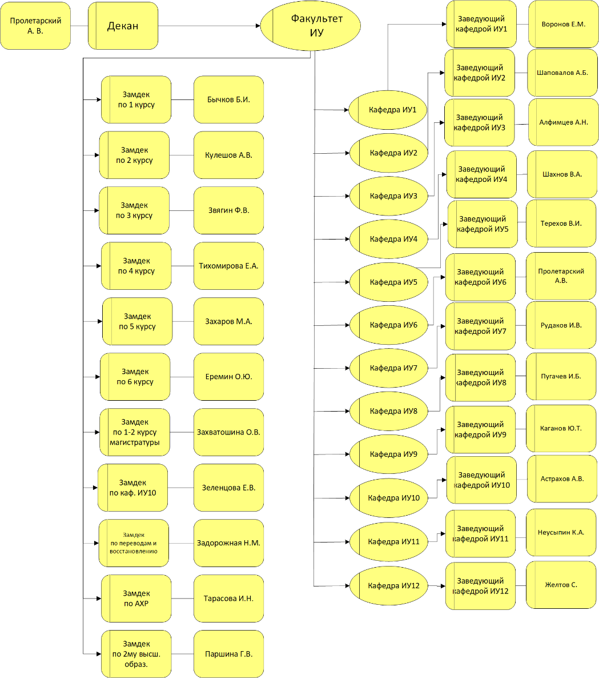
Рисунок 1. Диаграмма оргструктуры факультета ИУ
2. Выбрали шаблон «Дерево ошибок» во вкладке «Бизнес». Построили диаграмму личных целей обучения в магистратуре (рис. 2):

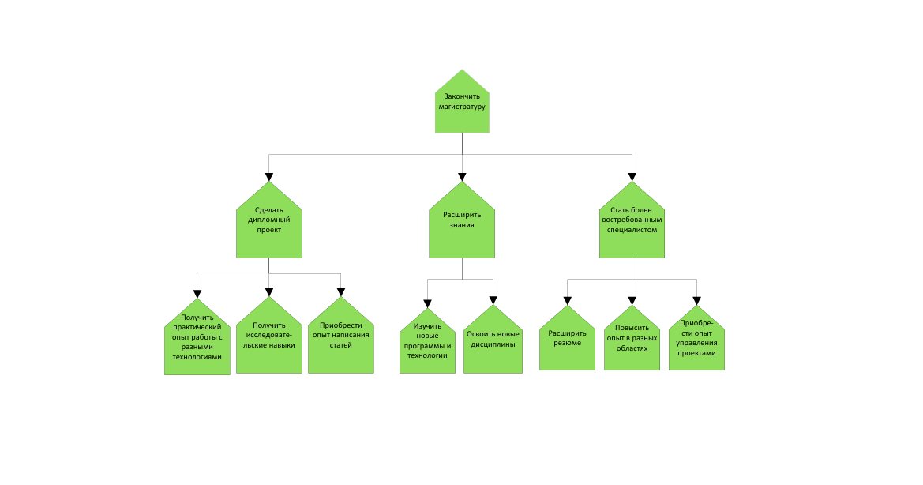
Рисунок 2. Диаграмма личных целей обучения в магистратуре

3. Как в п. 1 выбрали шаблон «Схема EPC». Построили диаграмму цепочек добавленной стоимости для процесса обучения в магистратуре (рис. 3):

Рисунок 3. Диаграмма цепочек добавленной стоимости для процесса обучения в магистратуре

4. Как в п. 1 выбрали шаблон «Схема EPC». Построили дерево личных функций обучения в магистратуре (рис. 4), отобразили при этом формальный аспект и содержательный аспект.

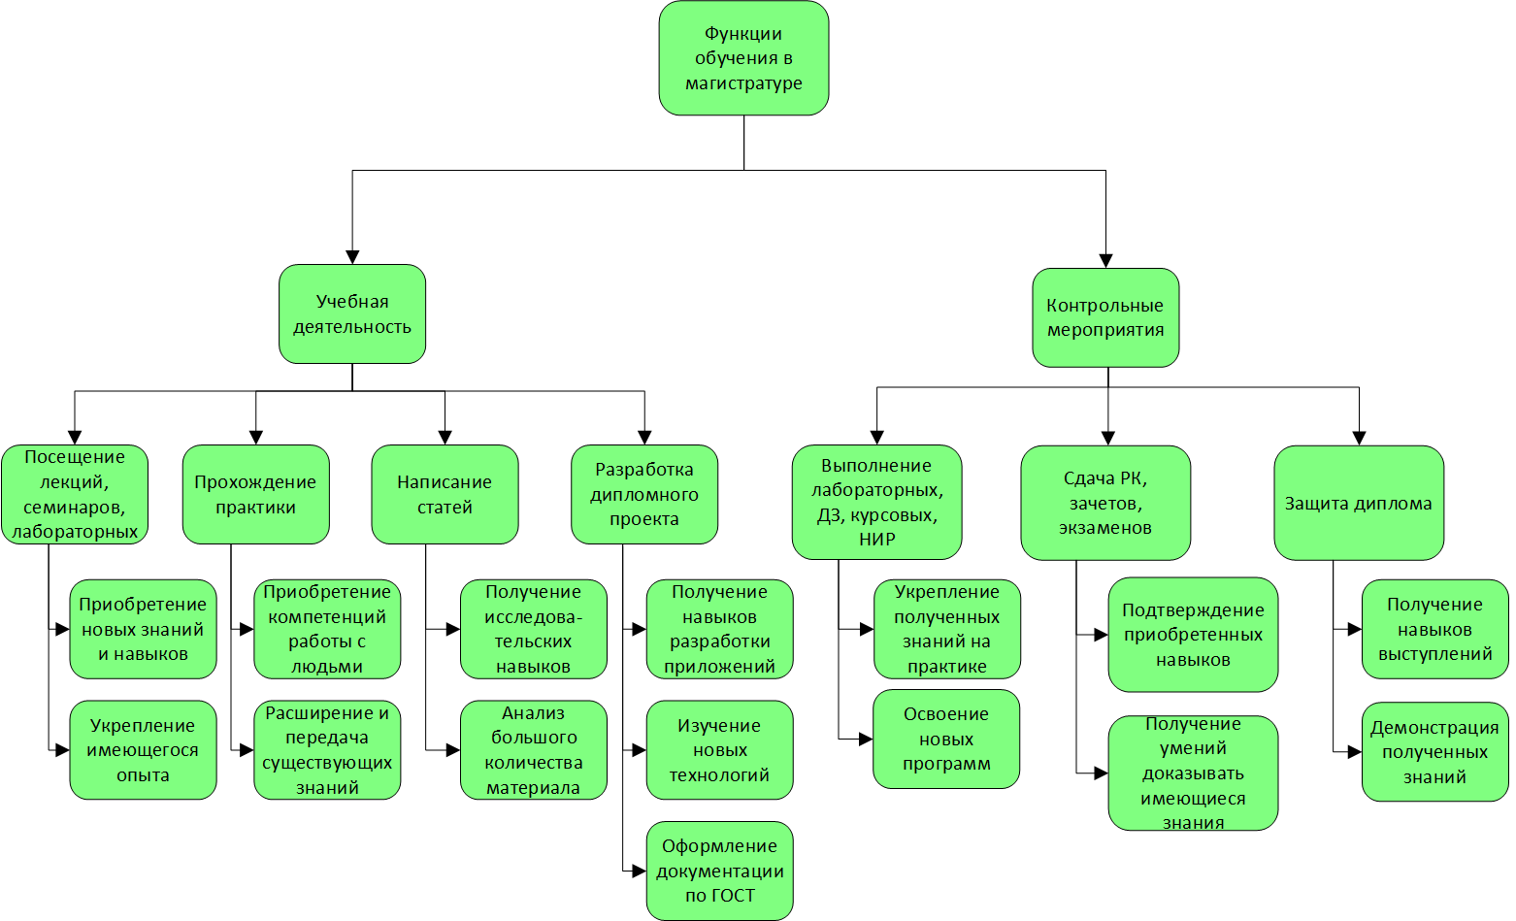
Рисунок 4. Диаграмма личных функций обучения в магистратуре

